Instituto Superior Técnico

**Relatório 2º Projecto de ASA**

*21 de Março de 2015*

Grupo 096

Gonçalo Fialho (ist179112)

Pedro Santos (ist178328)

**1 - Introdução:**

***1.1 - O problema:***

Uma empresa de mercadorias necessita de fazer o planeamento das rotas da maneira mais económica (lucrativa) possível e é por isso necessário criar um algoritmo eficaz para a resolução do problema.

É sabido que as rotas consistem numa sequência de localidades, em que cada par de localidades tem um custo e uma receita associado, para simplificar, é subtraida a receita ao custo e se o resultado for negativo significa que a empresa lucra, fica prejudicada caso contrário. A estratégia da empresa passa obviamente por escolher os resultados mais baixos destas subtrações para cada par de localidades.

Após este cálculo o objectivo é estabelecer para cada localidade o percurso com sede na empresa que maximize o lucro da empresa.

***1.2 - O Input e Output:***

O input consiste numa primeira linha com o número de localidades N (existem pelo menos duas localidades) e o número de custos conhecidos C; uma segunda linha com um número entre 1 e N que identifica a sede da empresa; e uma sequência de C linhas, em que cada linha contém três inteiros **u**,**v** e **w**, que indicam que o custo de deslocação de **u** para **v** é **w**.

Cada localidade está representada por um inteiro entre 1 e N.

O output gerado é uma sequência de N linhas em que a linha i, compreendida entre 1 e N inclusive, corresponde à perda mínima do ponto i. Caso seja impossível definir essa perda, a linha deve conter apenas o carácter “I”; caso não existam deslocamentos suficientes para determinar essa perda, a linha deve conter apenas o carácter “U”.

**2 - Descrição da Solução:**

***2.1 - Linguagem de programação:***

Para a implementação do projecto foi escolhida a linguagem C++ porque das três linguagem disponíveis para a realização do problema esta possui várias estruturas de dados já implementadas de raíz facilitando assim a criação de outras estruturas necessárias à implementação do problema.

***2.2 - Estruturas de dados:***

A estrutura que melhor modela o problema proposto é um **grafo**, sendo assim necessária a sua implementação. Visto que as rotas dependem da direcção da visita (i.e, **u** para **v** é diferente de **v** para **u**), o grafo implementado será dirigido, e pesado, visto que cada deslocação tem um custo.

***2.4 - Algoritmo:***

Decidimos usar o algoritmo Bellman-Ford para caminhos mais curtos de uma fonte única para todos os outros vértices. O caminho mais curto é, neste caso, a rota que resulta no menor prejuízo possível, i.e, no maior ganho possível.

No entanto, embora este algoritmo indique se existem ciclos de peso negativo, não nos ajuda a identificá-los. Foi necessário, para isso, extender a solução para além do Bellman-Ford: quando é identificado um vértice que faz parte do ciclo negativo, é feita uma procura para identificar quais são os outros vértices que também fazem parte do ciclo.

O programa começa por ler o input (atráves da função **scanf)** e criar o grafo **g** a partir dessa informação recolhida: por exemplo, uma linha “u v w” (**Graph::addEdge(u,v,w)**) corresponde a criar um arco entre os dois vértices, **u** e **v**, com peso **w**. De seguida, é executado o algoritmo Bellman-Ford sobre o grafo, com uma source **s**, através da função **Graph::bellmanFord(s)**.

É então inicializado:

* um vector **d[V+1]** com todas as distâncias a infinito, onde vão ser guardadas as distâncias entre o vértice **v** e a source **s**, na posição [v];
* um vector **cycle[V+1]**, onde vão ser marcados os vértices que fazem parte do ciclo negativo;
* é também criada uma *flag* **done**, que vai ser usada durante a iteração principal do algoritmo para perceber se foi feito alguma operação de relax.

De seguida, é executado o ciclo principal do algoritmo, que corre **V-1** vezes ou até que não sejam feitas mais operações de relax, cujo caso é verificado com a ajuda do valor da flag **done**; este caso implica que não existem ciclos de peso negativo, e portanto o algoritmo termina e é imprimido o output atráves da função **printResult**.

O ciclo principal consiste numa sequência de operações de **relax** a todos os arcos do grafo, segundo uma ordem arbitrária, e actualizando as distâncias no vector correspondente.

Após as V-1 iterações, é feita mais uma única iteração, onde são percorridos todos os arcos do grafo para verificar se é possível fazer mais algum relax; caso seja possível, então foi encontrado um ciclo de peso negativo e é necessária a sua identificação, que é feita do seguinte modo: é marcado o vértice de destino do arco onde foi achado o ciclo negativo; depois, são marcados todos os vértices adjacentes a esse vértice, i.e, todos os que estão ligados por um arco com origem nesse vértice. Isto é feito recursivamente a todos os vértices que são adjacentes aos vértices que são marcados como parte do ciclo.

Após a identificação do ciclo de peso negativo, o programa termina com a impressão do output.

**3 - Análise Teórica:**

A complexidade do nosso programa é O(V*E), pois utilizamos o algoritmo de Bellman-Ford, que é O(VE), na sua essencia o que nos leva a concluir que a complexidade do programa tem de ser igual à do algoritmo. Se investigar-mos melhor o programa no seu todo podemos dar conta que a leitura do input é O(E) e a escrita do output é O(V). A identificação do ciclo negativo (caso exista) é O(E).

**4 - Avaliação Experimental:**

Através do gerador de grafos e avaliação dos tempos foi gerado o seguinte gráfico:

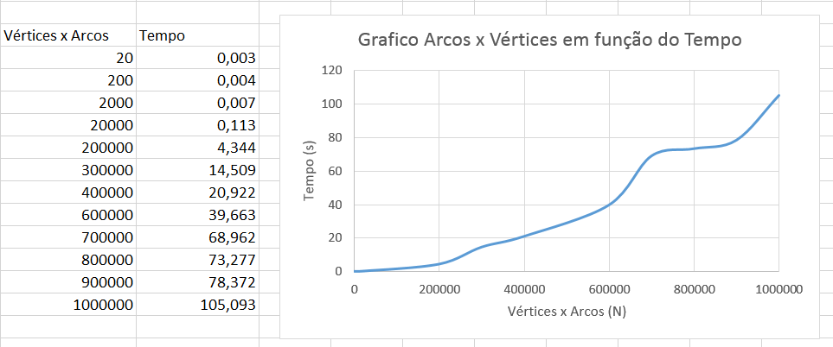

Os testes gerados foram feitos com valores entre (20,20), (200,200), … , (1 000 000, 1 000 000), podemos concluir que o tempo do programa aumenta considerávelmente à medida que vamos aumentando o número de vértices e arcos do input, isto deve-se à complexidade exponencial do nosso algoritmo.